ČARODĚJNÉ POČÍTÁNÍ
- Buďte pozorní a pořádně si prohlédněte všechny symboly… nejpozorněji čarodějnici Víc už vám napovídat nebudu! Těším se na výsledky!
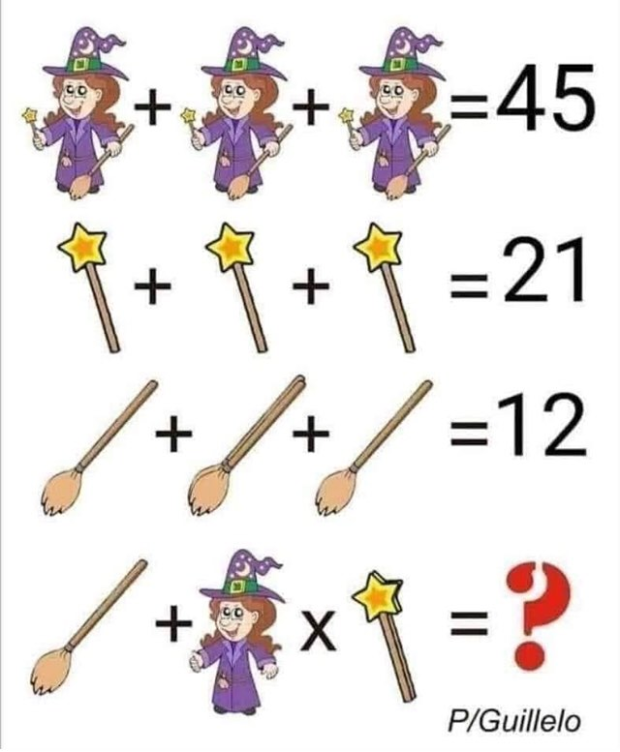
ŘEŠENÍ:
3 x hůlka = 21 (1 hůlka je 7)
3 x koště = 12 (1 koště je 4)
3 x čarodějnice s hůlkou a koštětem = 45 (1 komplet čarodějnice = 15)
1 čarodějnice bez hůlky a koštěte… 15-7-4=4
Košte + čarodějnice x hůlka = ?
4 + 4 x 7 = 32

